ESQUEMA DE GRUA / LANÇA DE GRUA
ESTE ESQUEMA DESTINA-SE A AJUDAR A ELABORAR A PLANTA DE IMPLANTAÇÃO E CORTE DA OCUPAÇÃO
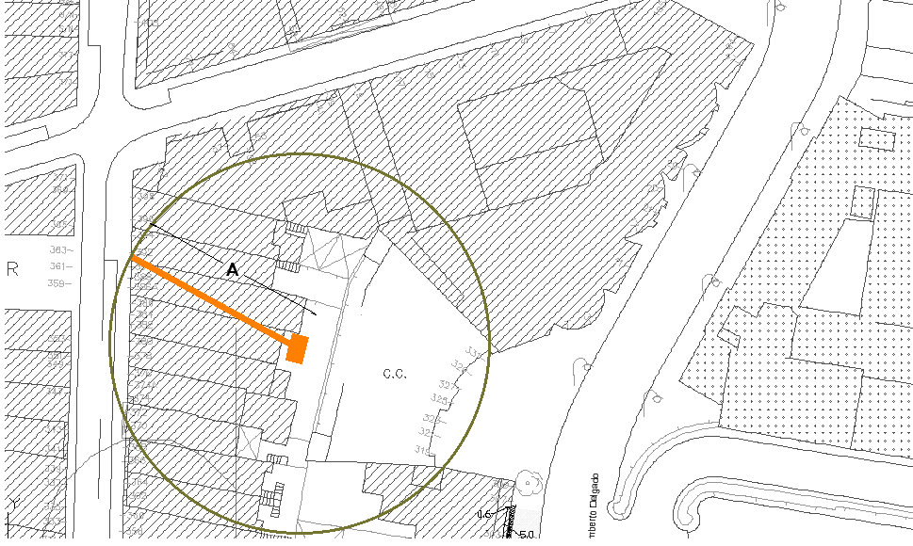
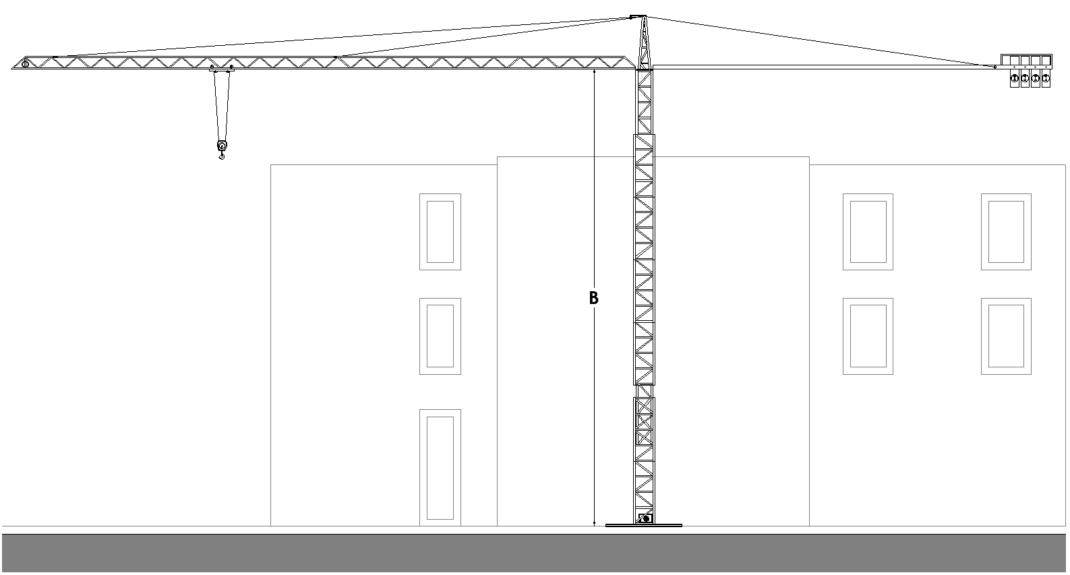
LEGENDA:
RAIO MÁXIMO DA LANÇA DE GRUA
BASE E LANÇA DA GRUA
NA PLANTA DE IMPLANTAÇÃO E CORTE DA OCUPAÇÃO, COTADOS, DEVE SER IDENTIFICADO:
A – COMPRIMENTO DA LANÇA DE GRUA
B – ALTURA DA LANÇA DE GRUA
TODOS OS OBSTÁCULOS PRÉ-EXISTENTES (ex. gruas, edifícios, sinais de trânsito, semáforos, árvores, etc.)
NOTA: Deve justificar a dimensão da base e da lança da grua.

